
ชื่อ ______________________________________________ ชั้น __________ เลขที่ _______
คำชี้แจง ให้นักเรียนแต่ละกลุ่มปฏิบัติดังนี้
1. อ่านวิธีทำกิจกรรมการทดลองให้เข้าใจ 2. ตอบคำถามก่อนทำกิจกรรม
3. ทำกิจกรรมและบันทึกผล 4. ตอบคำถามหลังทำกิจกรรม
ใบงานที่ 1 เรื่อง กราฟแสดงการเจริญเติบโตของมนุษย์

กิจกรรมที่ 1.1 กราฟแสดงการเจริญเติบโตของมนุษย์

วันที่ _____ เดือน ____________ พ.ศ. ________
ได้คะแนน
................................
คะแนนเต็ม 10 คะแนน

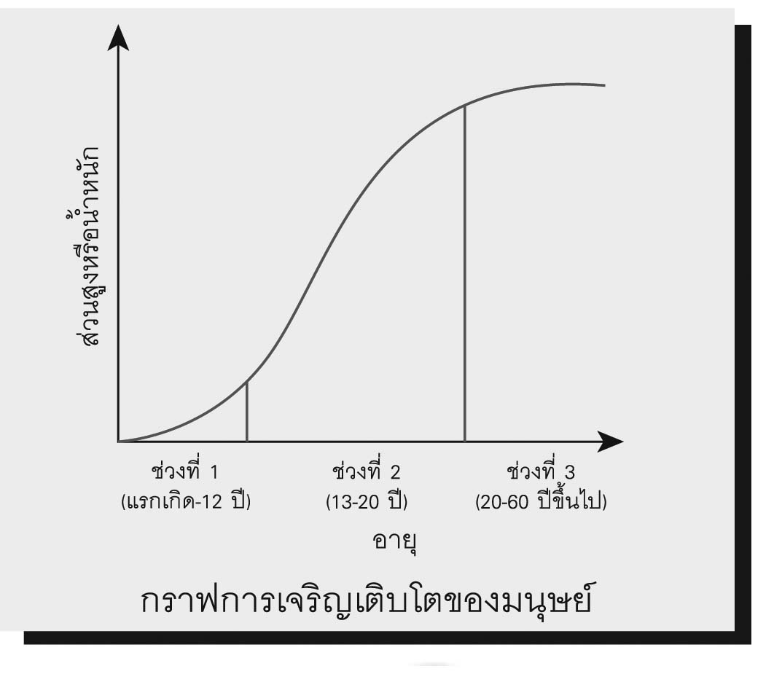
วัสดุอุปกรณ์
ส่วนสูงหรือมวล

อายุ

กราฟแสดงการเจริญเติบโตของมนุษย์
วิธีทำ
1. ให้นักเรียนศึกษากราฟแสดงการเจริญเติบโตของมนุษย์อย่างละเอียด
2. ให้นักเรียนอธิบายการเจริญเติบโตของมนุษย์ในช่วงที่ 1 2 และ 3 เหมือนและต่างกันอย่างไร
3. ให้สรุปแบบของการเจริญเติบโตของมนุษย์ และบันทึกผลการทำกิจกรรม


คำถามก่อนทำกิจกรรม
บันทึกผลการทำกิจกรรม
1. จงระบุวัตถุประสงค์ของการศึกษา __________________________________________
2. นักเรียนคิดว่าลักษณะการเจริญเติบโตของมนุษย์เป็นอย่างไร _____________________
_____________________________________________________________________

กราฟการเจริญเติบโตของมนุษย์ สามารถแบ่งเส้นโค้งออกได้เป็น 3 ช่วง คือ
ช่วงที่ 1 เส้นกราฟมีลักษณะชันเล็กน้อย เพราะ ___________________________________
________________________________________________________________________
ช่วงที่ 2 เส้นกราฟมีลักษณะชันขึ้นอย่างรวดเร็ว เพราะ _____________________________
________________________________________________________________________
ช่วงที่ 3 เส้นกราฟมีแนวโน้มขนานกับแกนนอน เพราะ ____________________________
________________________________________________________________________


คำถามหลังทำกิจกรรม
ให้นักเรียนเขียนเครื่องหมาย  ลงใน  หน้าคำตอบที่ถูกต้องและตอบคำถาม
- กราฟที่สังเกตมีลักษณะอย่างไร
 เป็นเส้นตรงทแยงขึ้น  เป็นเส้นโค้ง คล้ายตัวเอส (S)
2. ในช่วงที่ 1 เส้นกราฟมีลักษณะที่ชันเล็กน้อย หมายความว่าอย่างไร
 เป็นช่วงที่มนุษย์มีอัตราการเจริญเติบโตน้อย
 เป็นช่วงที่มนุษย์มีอัตราการเจริญเติบโตที่รวดเร็วมาก
 เป็นช่วงที่มนุษย์มีอัตราการเจริญเติบโตที่เต็มที่แล้ว

3. ในช่วงที่ 2 เส้นกราฟมีลักษณะที่ชันมาก หมายความว่าอย่างไร
 เป็นช่วงที่มนุษย์มีอัตราการเจริญเติบโตน้อย
 เป็นช่วงที่มนุษย์มีอัตราการเจริญเติบโตที่รวดเร็วมาก
 เป็นช่วงที่มนุษย์มีอัตราการเจริญเติบโตที่เต็มที่แล้ว
4. ในช่วงที่ 3 เส้นกราฟมีแนวโน้มขนานกับแกนนอนหมายความว่าอย่างไร
 เป็นช่วงที่มนุษย์มีอัตราการเจริญเติบโตน้อย
 เป็นช่วงที่มนุษย์มีอัตราการเจริญเติบโตที่รวดเร็วมาก
 เป็นช่วงที่มนุษย์มีอัตราการเจริญเติบโตที่เต็มที่แล้ว
5. จากกราฟ จงสรุปลักษณะการเจริญเติบโตของมนุษย์ ___________________________
_____________________________________________________________________

